ZÁVĚREČNÝ ÚČET MIKROREGIONU PODCHLUMÍ
ZA ROK 2011
- Úvod
V r. 2011 měl dobrovolný svazek obcí Mikroregion Podchlumí 27 členských obcí (Bašnice, Bílsko u Hořic, Boháňka, Bříšťany, Butoves, Dobrá Voda u Hořic, Holovousy, Chomutice, Jeřice, Konecchlumí, Kovač, Lískovice, Milovice u Hořic, Nevratice, Ostroměř, Petrovičky, Podhorní Újezd a Vojice, Rašín, Sobčice, Staré Smrkovice, Sukorady, Třebnouševes, Třtěnice, Volanice, Vrbice, Vysoké Veselí a Žeretice). Předsedkyní MP je Mgr. Martina Berdychová. Během roku proběhla 4 zasedání Shromáždění starostů Mikroregionu Podchlumí (v Bříšťanech, Žereticích, Holovousích a Konecchlumí), na kterých se starostové obcí domlouvali o činnosti svazku obcí. Během roku byly realizovány projekty:
- "Dovybavení veřejných prostranství Podchlumí s návazností na bezpečnost obyvatel!“
(185 000,--)
- „Profesionalizace Mikroregionu Podchlumí 2011“ (58 000,--)
- "Vzdělávání z Podchlumí" (114 380,--)

Podrobnosti k jednotlivým projektům jsou uvedeny níže.

Pohyby majetku
Majetek vedený na účtu 902 – Jiný drobný dlouhodobý hmotný majetek – Leader strategie v hodnotě 483 994,50 Kč byl přeúčtován na účet 903 – Ostatní majetek
Na účet 028 – Drobný dlouhodobý hmotný majetek byl zařazen následující majetek:
zahradní lavičky v PC 6 000,-- Kč – obec Milovice
parková lavička v PC 12 533,-- Kč – obec Sukorady
stojany na kola v PC 40 472,-- Kč – obec Sukorady
dopravní značky v PC 60 024,-- Kč – obec Holovousy
dopravní značky v PC 18 960,-- Kč – obec Třtěnice
informační tabule v PC 14 850,-- Kč – obec Milovice
dopravní značky v PC 80 136,-- Kč – obec Vysoké Veselí

Na účet 902 – Jiný drobný dlouhodobý hmotný majetek byl zařazen následující majetek:
dopravní značky v PC 22 110,-- Kč – obec Sukorady
dopravní značky v PC 40 320,-- Kč – obec Vysoké Veselí

- Hospodaření

Rozvaha k 31. 12. 2011
 | Stav k 1. 1. 2011 | Stav k 31. 12. 2011
AKTIVA | 3 573 867,-- | 2 628 440,--
STÁLÁ AKTIVA | 3 348 367,-- | 2 345 237,--
Z toho
Nehmotný majetek | 1 061 520,-- | 907 279,--
Hmotný majetek | 2 286 847,-- | 1 437 958,--
Finanční majetek
OBĚŽNÁ AKTIVA | 225 500,-- | 283 203,--
Z toho
Materiál a zboží na skladě | 137 200,-- | 113 800,--
Běžný účet | 88 300,-- | 138 688,--
PASIVA | 3 573 867,-- | 2 628 440,--
ZDROJE KRYTÍ | 3 473 103,-- | 2 469 973,--
CIZÍ ZDROJE | 19 000,--
Z toho
Dlouhodobé úvěry
Výnosy příštích období | 19 000,--
VÝSLEDEK HOSP. - ZISK | 81 764,-- | 158 467,--

Úbytek majetku je způsoben jeho dooprávkováním. Majetek obcí se bude odepisovat.
Za rok 2011 byla provedena inventarizace majetku, závazků a pohledávek, při které nebyly zjištěny žádné rozdíly mezi skutečností a účetnictvím.

3. ÚDAJE O PLNĚNÍ PŘÍJMŮ A VÝDAJŮ ZA ROK 2011

Rozpočtové položky | Schválený rozpočet | Rozpočtové změny | Skutečnost k 31. 12. 2011
Třída 1 - Daňové příjmy
Třída 2 - Nedaňové příjmy |  | 44 250,00 | 44 239,00
Třída 3 - Kapitálové příjmy
Třída 4 - Přijaté dotace | 233 500,00 | 729 186,00 | 729 186,00
PŘÍJMY CELKEM | 233 500,00 | 773 436,00 | 773 425,00
Třída 5 - Běžné výdaje | 233 500,00 | 723 045,00 | 723 036,00
Třída 6 - Kapitálové výdaje
VÝDAJE CELKEM | 233 500,00 | 723 045,00 | 723 036,00
SALDO: Příjmy – výdaje |  | 50 391,00 | 50 389,00

4. Vyúčtování dotací za rok 2011:
Položka, UZ,.. | Popis | Výše dotace  (v Kč) | Vyčerpáno  z dotace | Vratka
4116 | Z region. rad | 114 380,-- | 114 380,-- | 0,--
4121 | Neinv. od obcí | 371 806,-- | 371 806,-- | 0,--
4122 | Neinv. od kraje | 243 000,-- | 243 000,-- | 0,--
Cekem |  | 729 186,-- | 729 186,-- | 0,--

5. Audit z Krajského úřadu
Hospodaření obce za rok 2011 bylo přezkoumáno pracovníky Krajského úřadu dne 4.11.2011 a 29.5.2012.
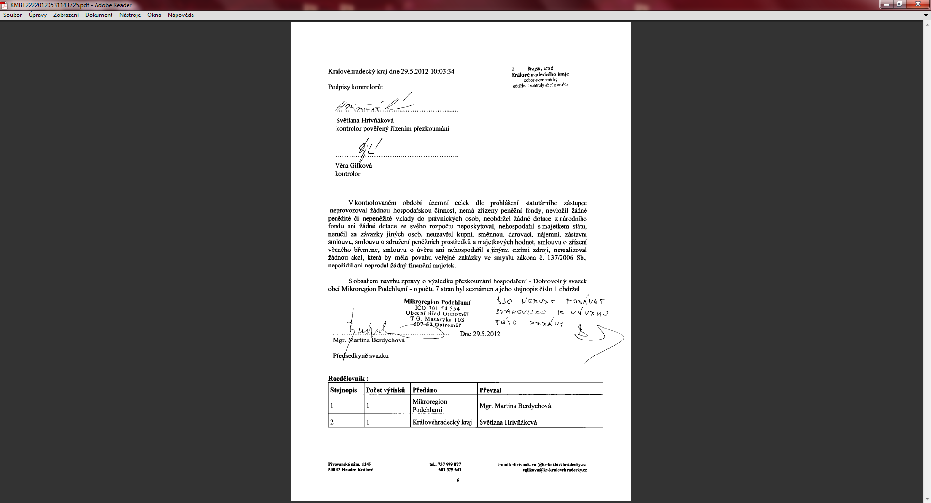
Závěr:
- Při přezkoumání hospodaření – DSO Mikroregion Podchlumí – za rok 2011
nebyly zjištěny chyby a nedostatky (§10 odst. 3 písm a) zákona č. 420/2004 Sb.).
- Při přezkoumání hospodaření – DSO Mikroregion Podchlumí – za rok 2011
se neuvádí žádná rizika dle § 10 odst. 4 písm. a) zákona 420/2004 Sb.
- Při přezkoumání hospodaření – DSO Mikroregion Podchlumí – za rok 2011
Byly zjištěny dle § 10 odst. 4 písm. b) následující ukazatele:
- podíl pohledávek na rozpočtu územního celku 3,97 %
- podíl závazků na rozpočtu územního celku 0,00 %
- podíl zastaveného majetku na celkovém majetku územního celku 0 %

Přílohy závěrečného účtu:
Zpráva o výsledku přezkoumání hospodaření Mikroregionu Podchlumí, inventarizace majetku, plnění rozpočtu za období 12/2011 – prosinec, rozvaha k 31. 12. 2011, výkaz zisků a ztrát k 31. 12. 2011, příloha k 31. 12. 2011
jsou k nahlédnutí na Obecním úřadě v Holovousích:
- pondělí 8 - 12hod.
nebo po telefonické domluvě č.: +420 724 164 673

V Holovousích dne Razítko a podpis

Vyvěšeno dne: …………………………………………..

Sejmuto dne: ………………………………………….

Vyvěšeno elektronicky: od ……………………………………………… do ……………………………………………

